**2023-2024 EĞİTİM ÖĞRETİM YILI**

**Adı:**

**Soyadı:**

**YONCABAŞI ORTAOKULU KUR’AN-I KERİM DERSİ**

**8.SINIF 1. DÖNEM 2. YAZILI**

1. **Takva ve Müttaki kavramlarının anlamlarını yazınız (10 puan)**
2. **Kurʼan-ı Kerimʼde kıssası “ahsenüʼl-kasas” (kıssaların en güzeli) şeklinde tanımlanarak anlatılan peygamber kimdir? (5 puan)**
3. **Hucurat suresinde genel olarak anlatılan 3 konuyu maddeler halinde yazınız. (10 puan)**

**1-**

**2-**

**3-**

Sözlükte barış, güven, huzur, mutluluk ve esenlik içinde olmak demektir. Yüce Allahʼ a teslim olmak, boyun eğmek ve itaat etmek anlamlarına gelir. Terim olarak ise Yüce Allah tarafından peygamberlerin sonuncusu Hz. Muhammedʼ e (s.a.v.) vahiy yolu ile bildirilerek bütün insanlığa gönderilen son ve hak dindir. Bu dine inanan kimseye de **Müslüman** denir.

1. **Yukarıda Hakkında bilgi verilen kavramın adı nedir? (5 puan)**
2. **Zorlukların, sıkıntıların karşısında yılgınlık göstermemek ve karamsarlığa düşmemek; Zorluklar ve sıkıntılar karşısında Allah’a (c.c.) sığınıp güvenmeye, zor ve sıkıntılı durumlara karşı dayanma gücüne denir. (10 puan)**
3. **Med (uzatma) harfleri 3 tanedir. Bunları aşağıdaki kutucuklara arapça olarak yazınız. (10 puan)**

|  |  |  |
| --- | --- | --- |
|  |  |  |

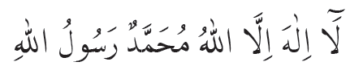

1. **Kelime-i Tevhid’in okunuşunu yazınız? (10 puan)**

**………………………………………………………………………………………………………………………………………….**



1. **Kelime-i Şehadet’in okunuşunu yazınız? (10 puan)**

**………………………………………………………………………………………………………………………………………….**

**………………………………………………………………………………………………………………………………………….**

1. **“İslam, dünya-ahiret dengesini sağlayan bir dindir.ˮ sözünü açıklayınız? (10 puan)**

|  |
| --- |
| **İhfa harfleri: ت ث ج د ذ ز س ش ص ض ط ظ ف ق ك** |
| **İzhar harfleri: ا ح خ ع غ ه** |

1. 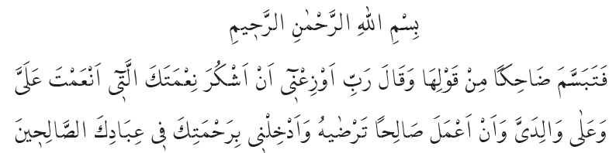**Yukarıda verilen harflerden yola çıkarak ihfa ve izhar tecvidlerini bulup üzerine hangisi olduğunu yazınız. (20 puan)**

Feyza Nur ÖZKARABULUT (DKAB ÖĞRT.)

Allah Zihin Açıklığı Versin. ☺